**Tugas-02:**

**Buatlah ROLE dan HAK AKSES (GRANT)**

**terkait er-diagram pada tugas-01:**

Nama :Tiyssa Indah B.

NIM :L200150047

1. Membuat database classicmodels.

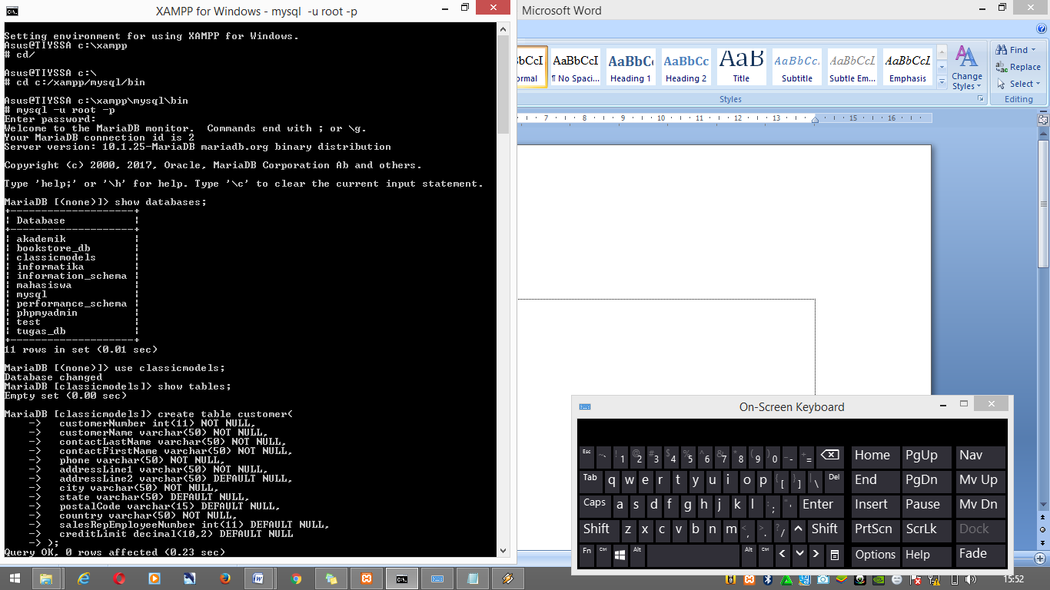

1. membuat tabel 'customers' dalam database 'clasicmodels'.



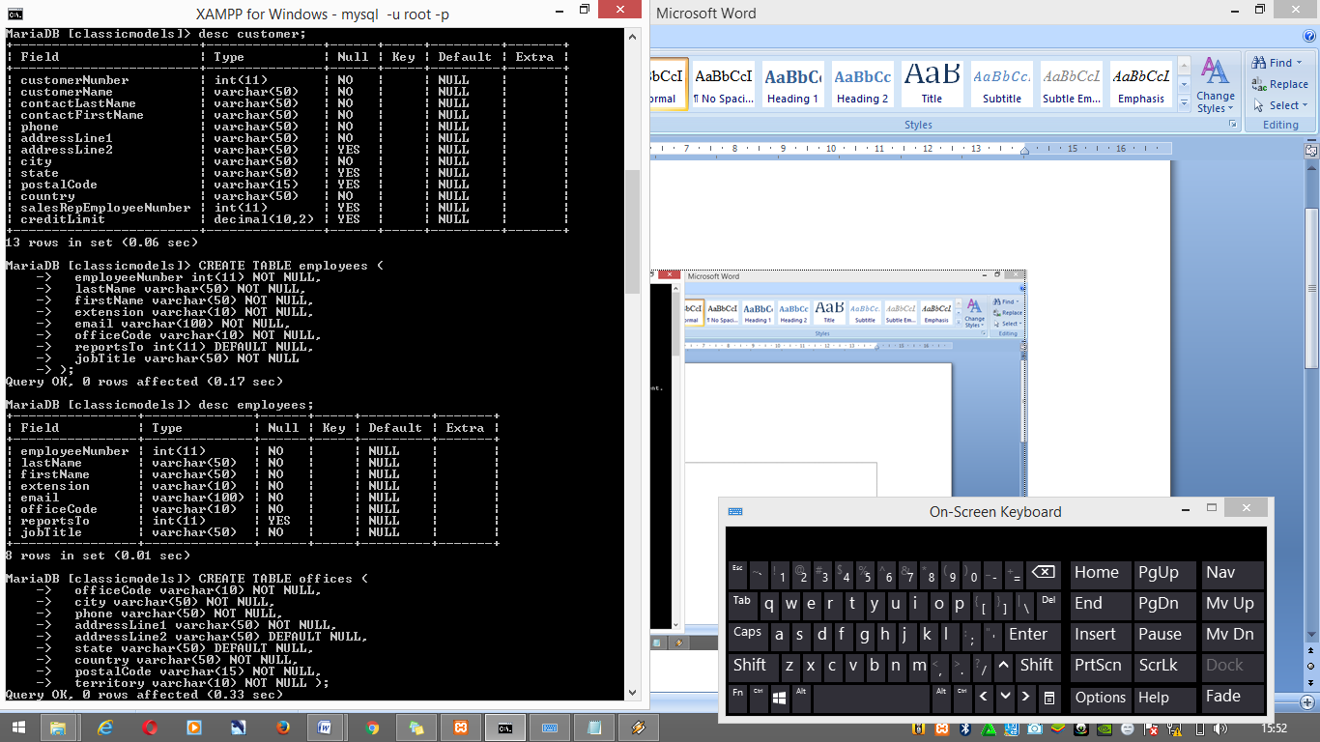

1. membuat tabel 'employees' dalam database 'clasicmodels'.



1. membuat tabel 'offices' dalam database 'clasicmodels'.



1. membuat tabel 'orderdetails' dalam database 'clasicmodels'.

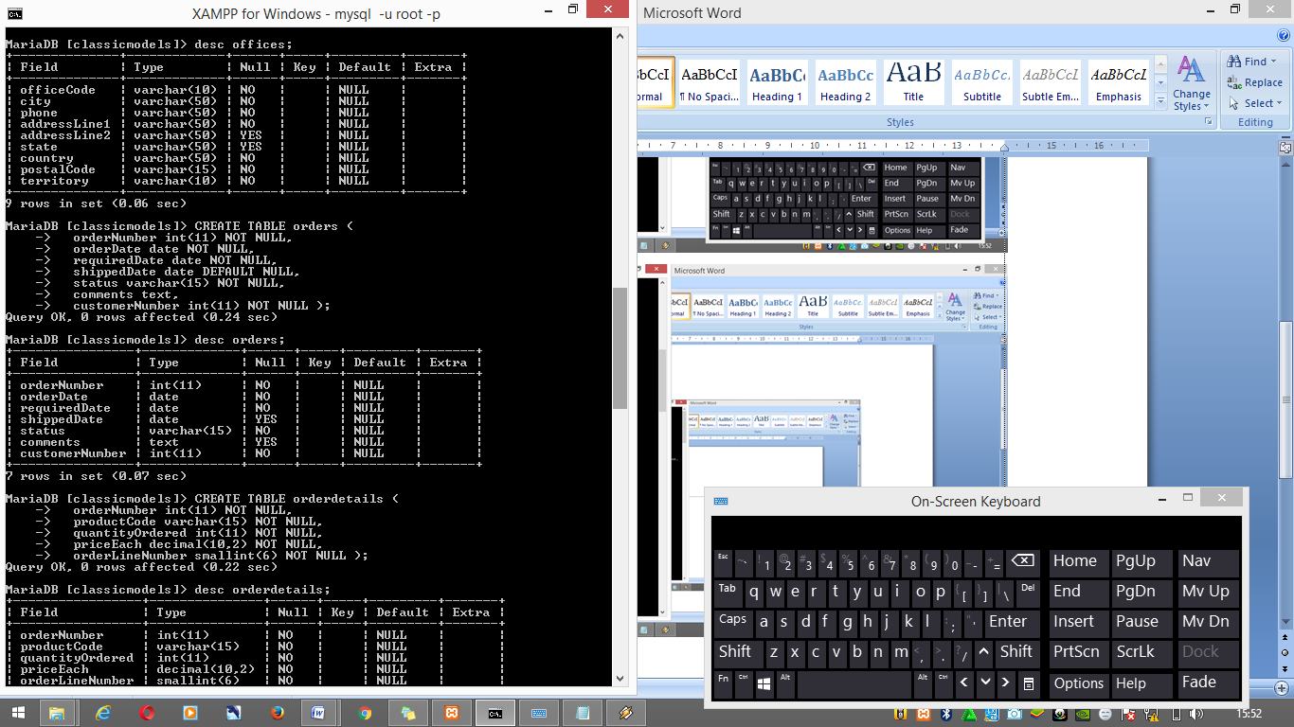

1. membuat tabel 'orders' dalam database 'clasicmodels'.



1. membuat tabel 'payments' dalam database 'clasicmodels'.

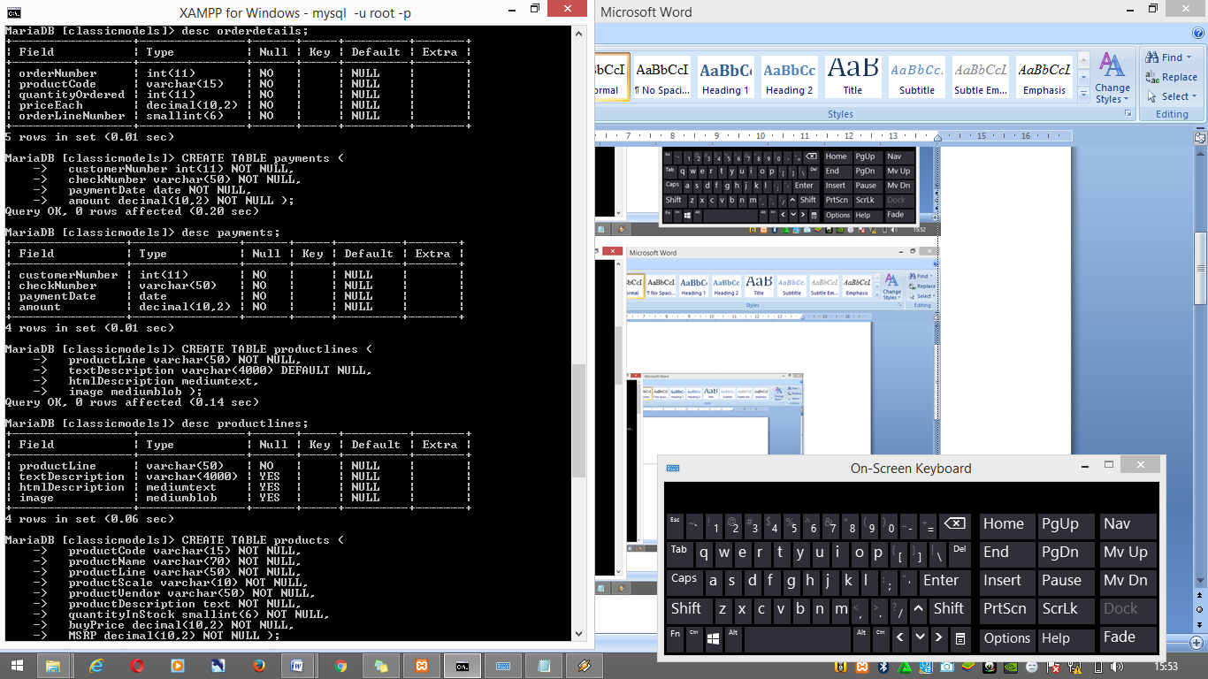

1. membuat tabel 'productlines' dalam database 'classicmodels'.



1. membuat table ‘ products' dalam database 'classicmodels'.

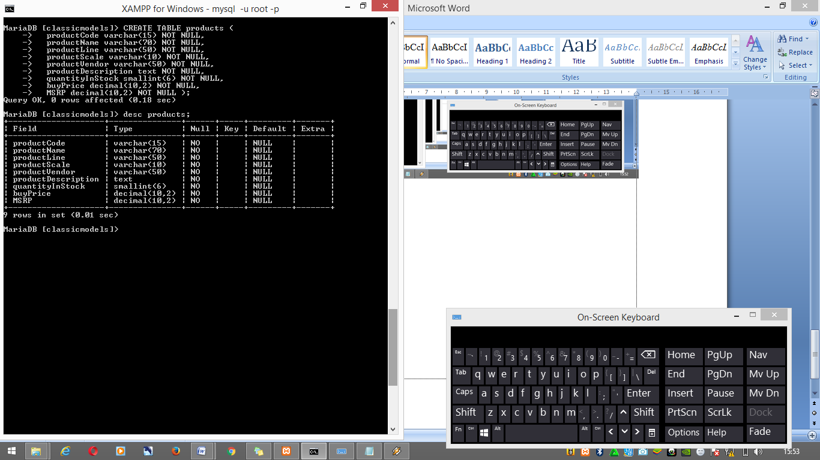

1. menambahkan data kedalam table ‘customers’.

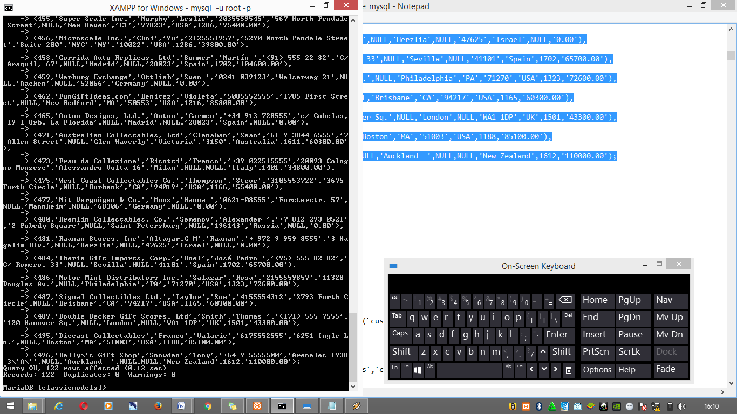

1. menambahkan data kedalam table ‘employees’.

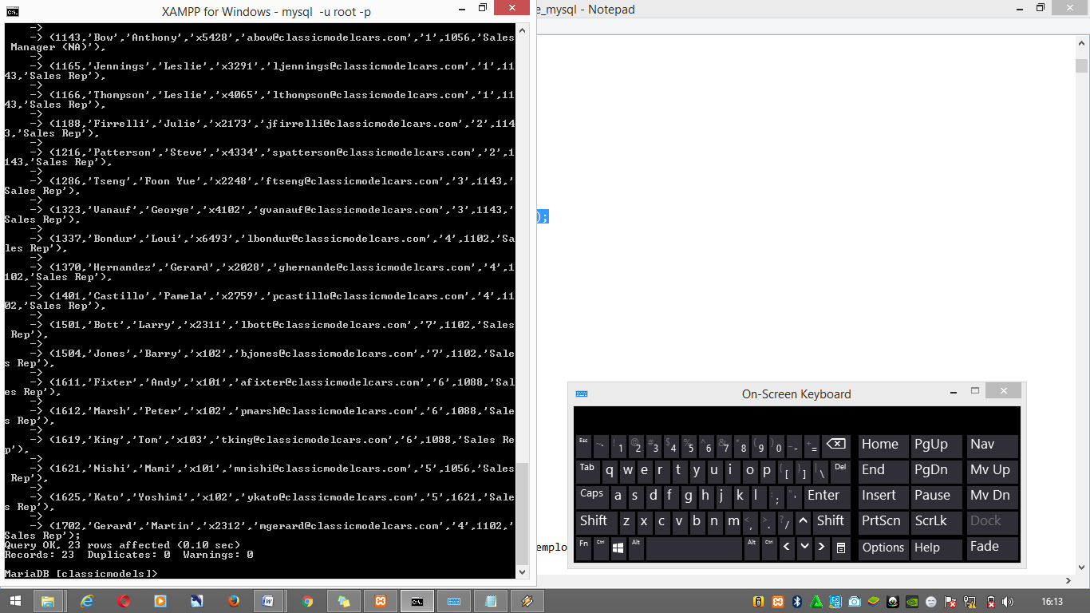

1. menambahkan data kedalam table ’offices’.

`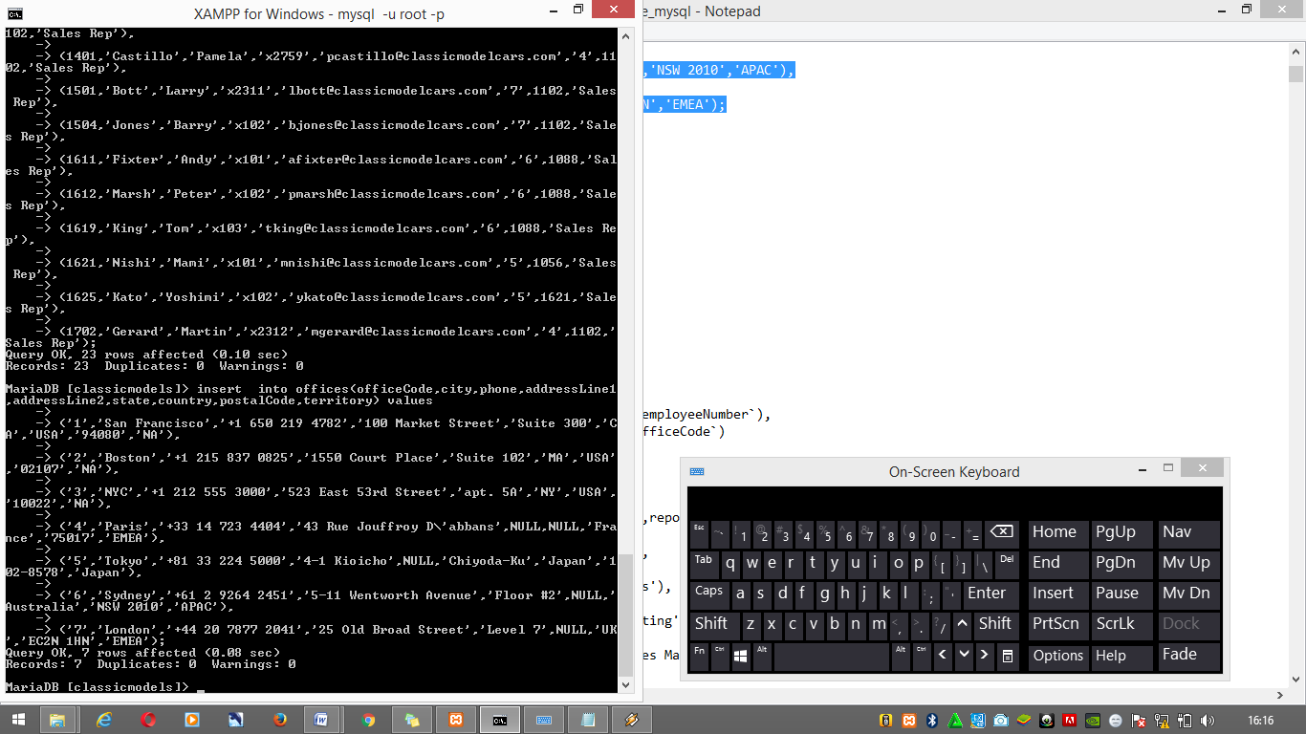

1. menambahkan data kedalam table ‘orderdetails’.

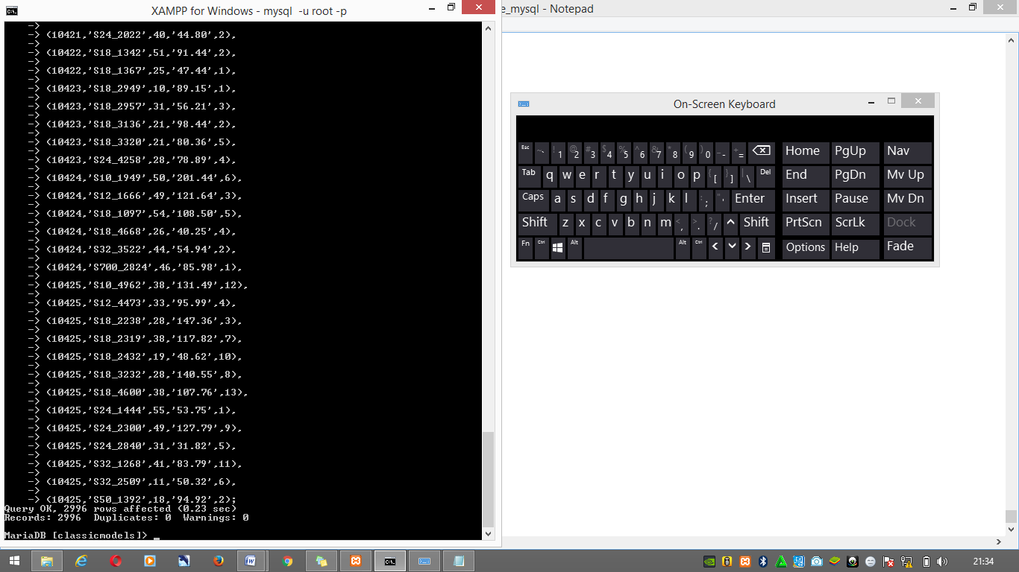

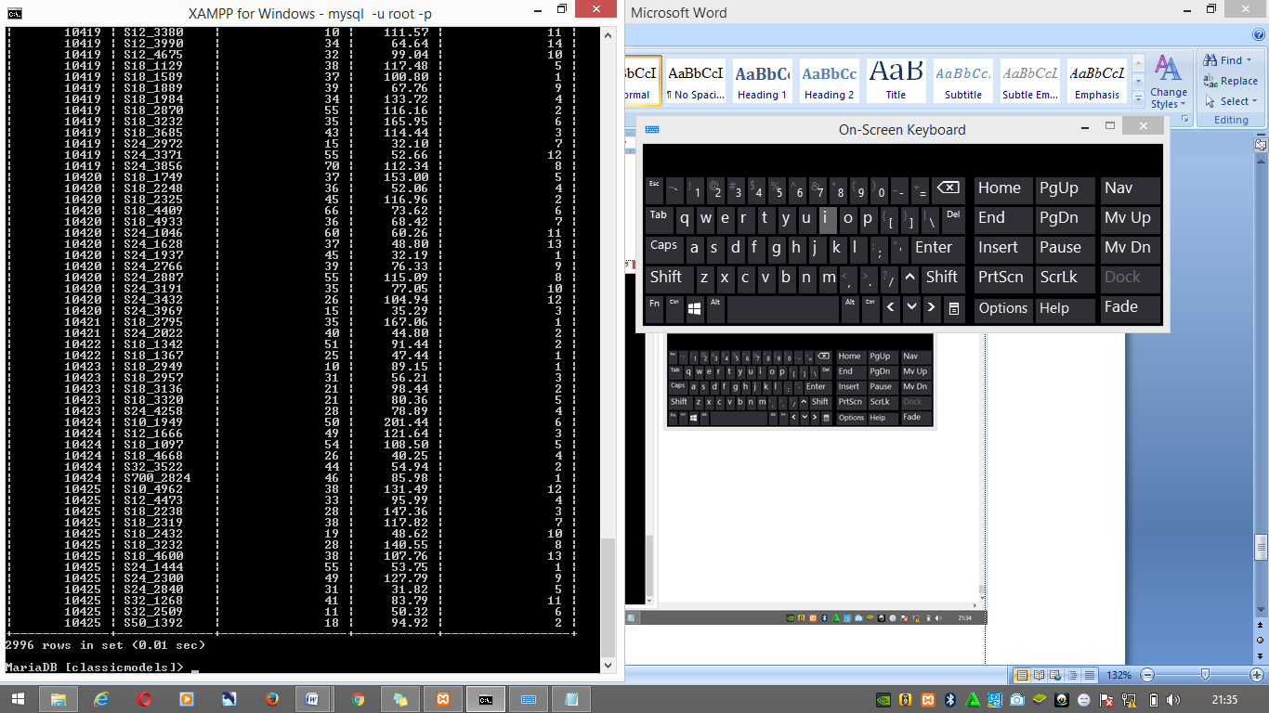

1. menambahkan data kedalam table ‘orders’.

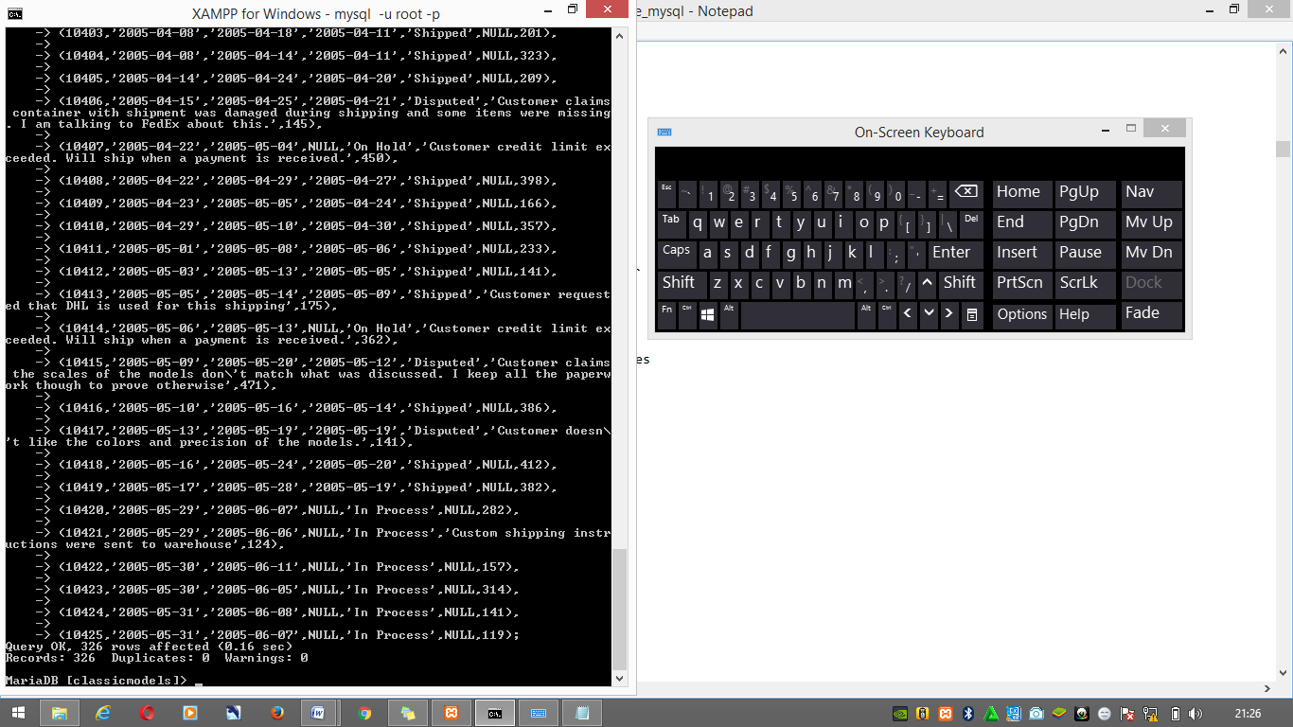

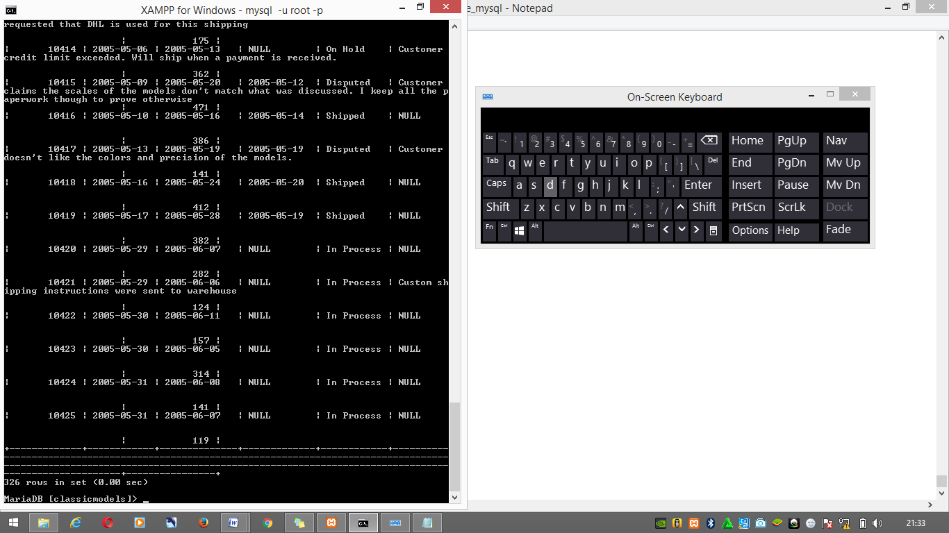

1. menambahkan data kedalam table ‘payments’.

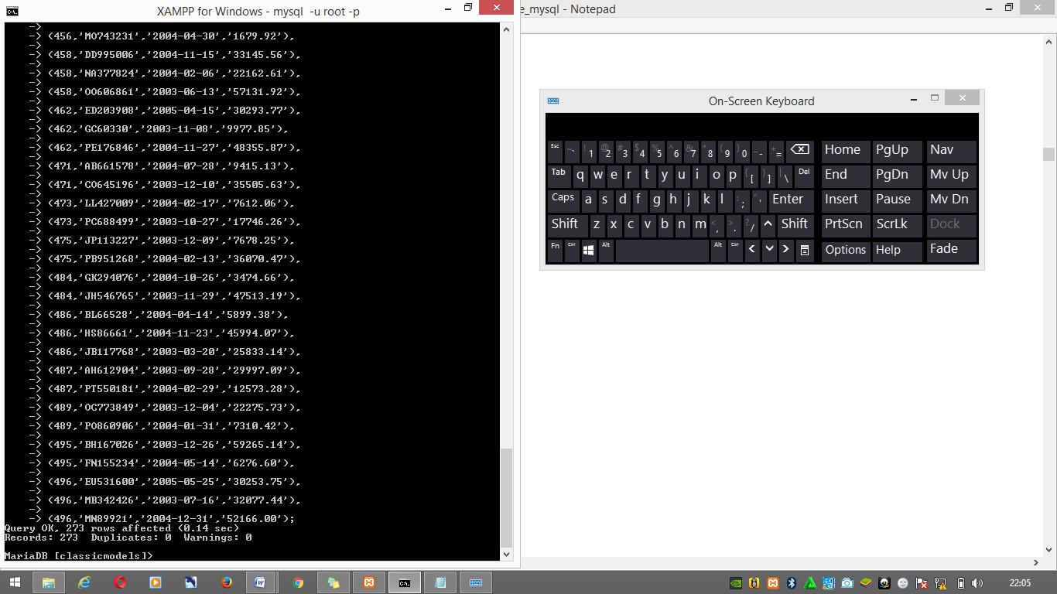

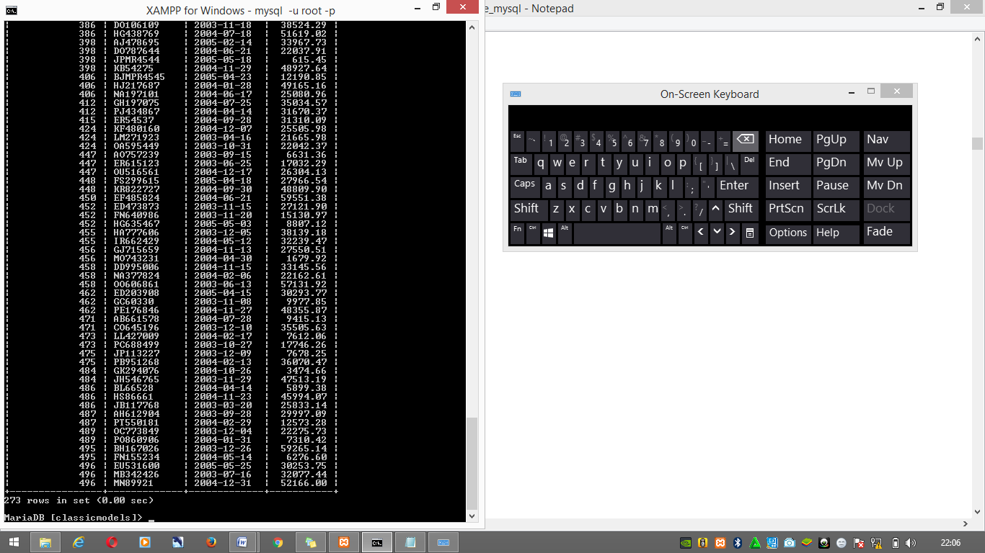

1. menambahkan data kedalam table ‘ productlines’.

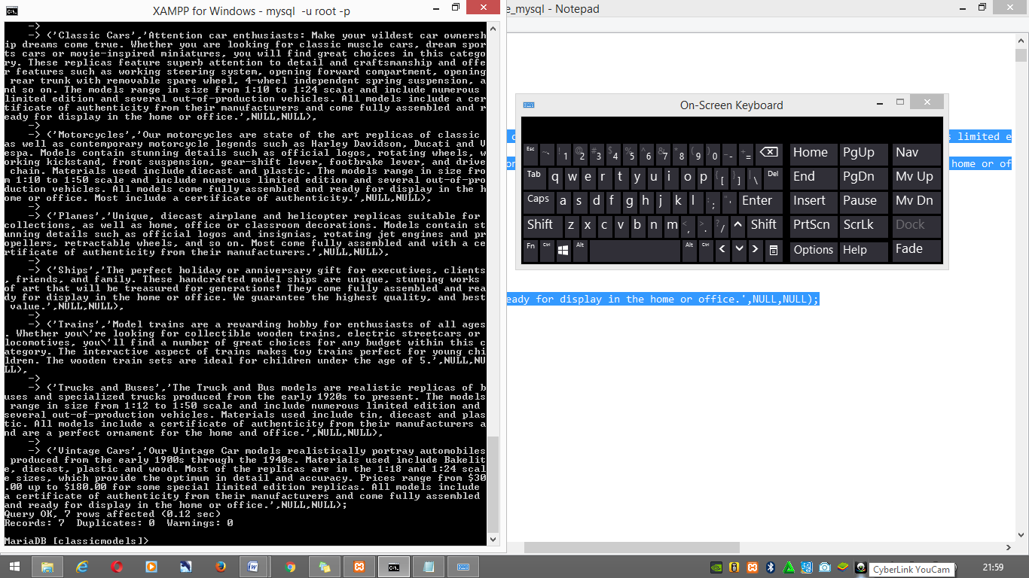

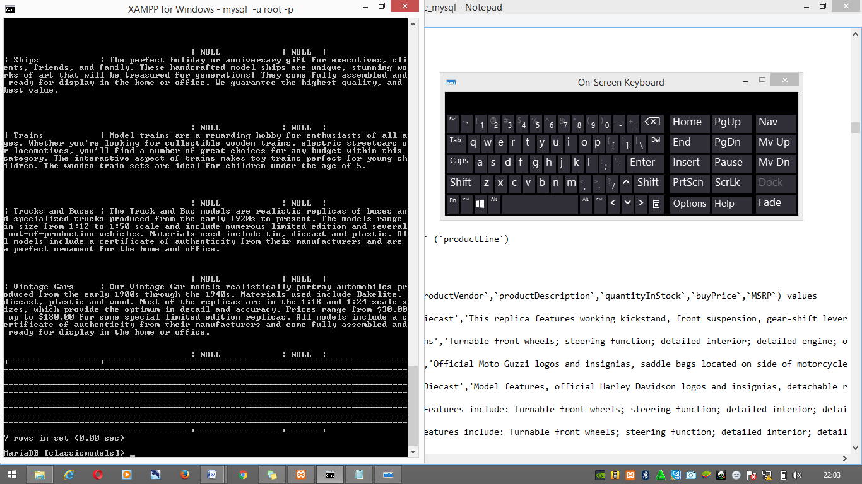

1. menambahkan data kedalam table ‘product’.

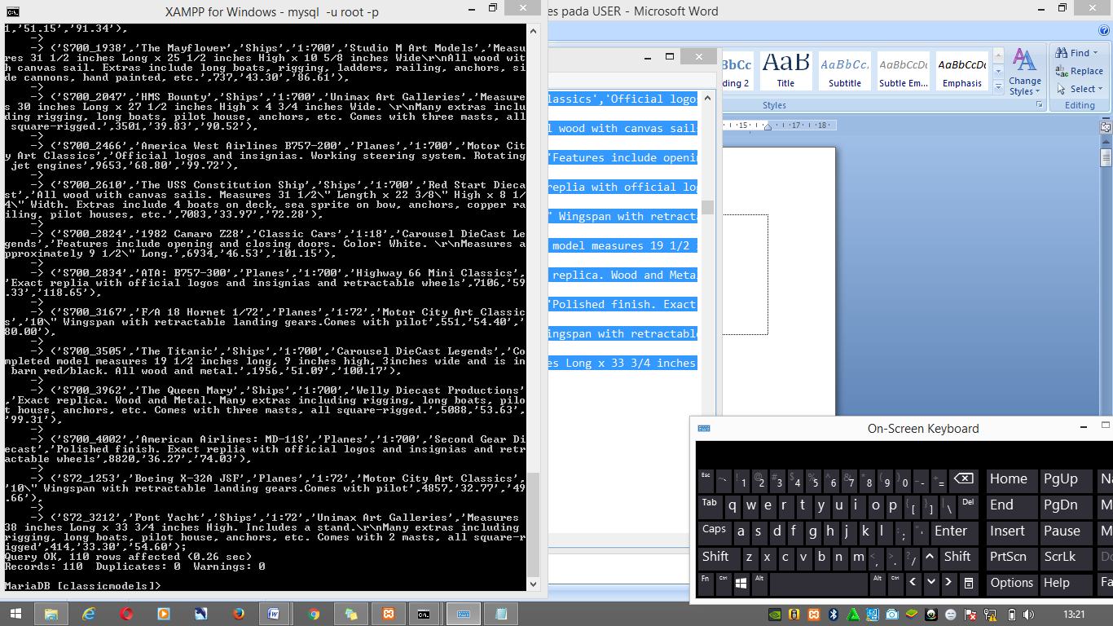

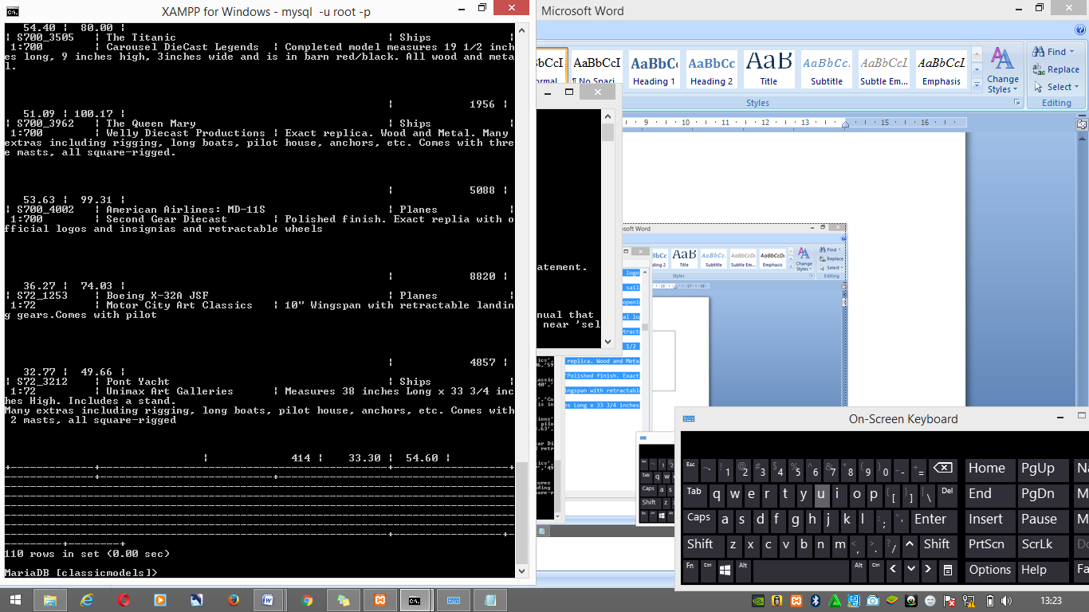

1. MEMBUAT ROLE PADA TABLEPAYMENT,CUSTEMERS,OFFICES.

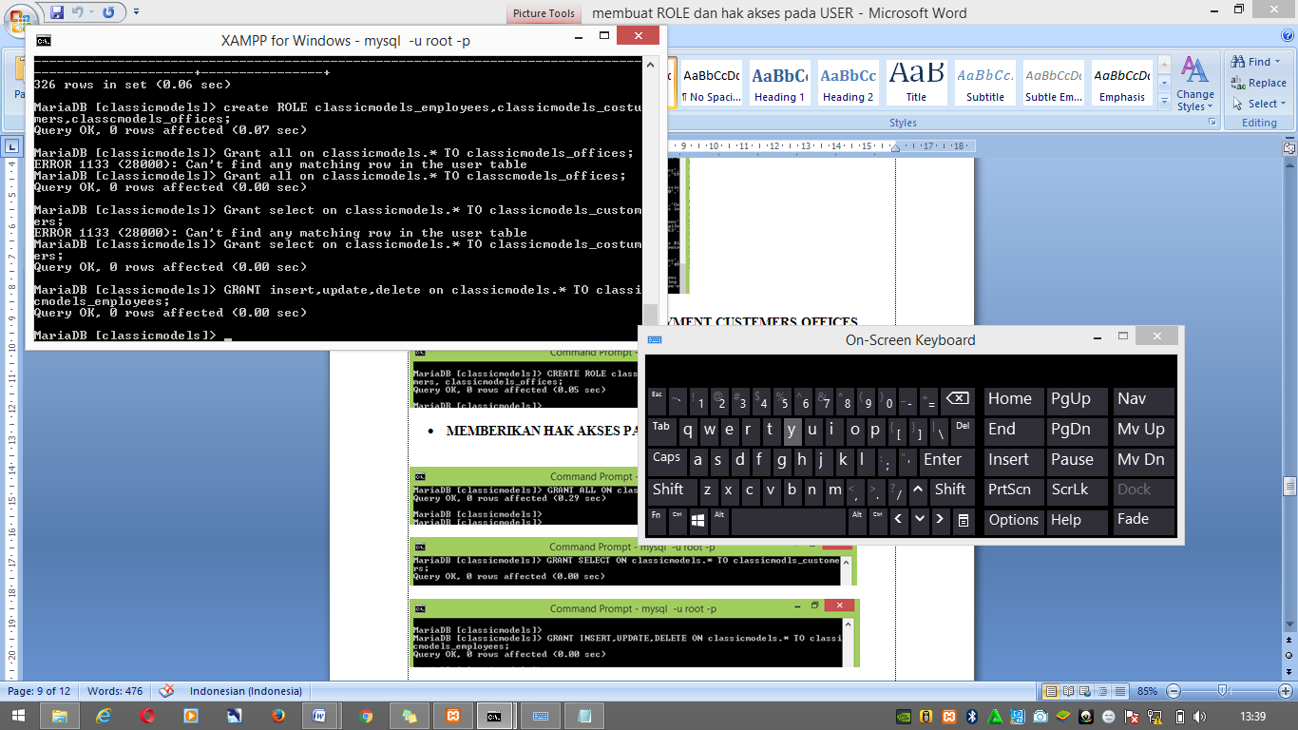

1. **MEMBERIKAN HAK AKSES PADA ROLE:**





1. **MEMBUAT USER ACCOUNT.**

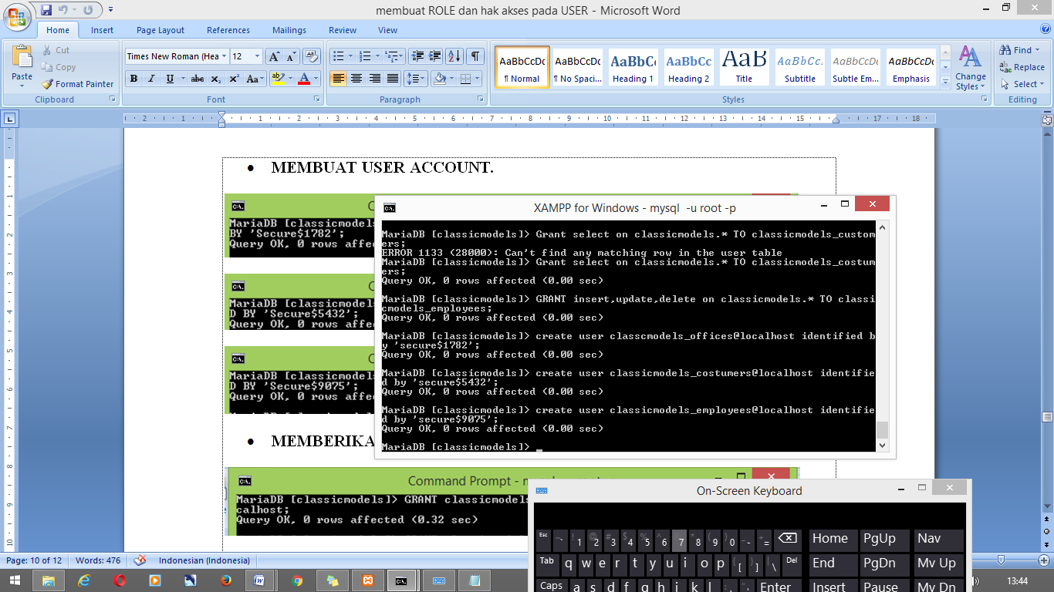

1. **MEMBERIKAN HAK AKSES ROLE KEPADA USER**.

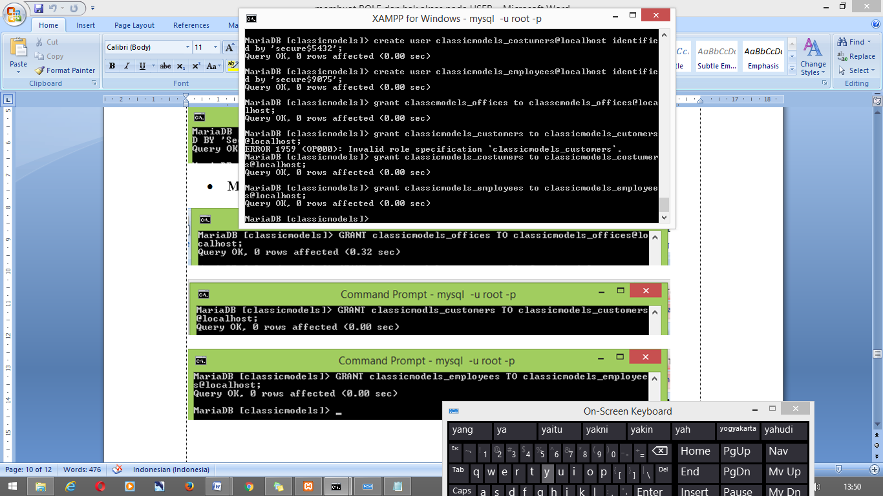

**KETERANGAN**:

1. Pertama kita masuk ke mysql dengan :

* Buka command prompt.
* Nyalakan xampp : apache dan mysql
* Masuk ke mysql : mysql –u root –p.

B. Membuat dan masuk ke database:

* Perintah: create database classicmodels;
* Perintah : use classicmodels;

C. Setelah itu membuat tabel:

* Perintah : create table customers();

D. Menambahkan data kedalam tabel dengan perintah INSERT.

E. Pastikan data dalam table dengan perintah SELECT.

F. Setelah itu kita mulai membuat ROLE.

G. Disini saya membuat 3 ROLE:

* Saya memberikan hak akses penuh pada ROLE classicmodels_offices.

GRANT ALL ON classicmodels. * TO classicmodels.offices;

* Saya memberikan hak akses untuk SELECT atau membaca pada ROLE classicmodls.customers.

GRANT SELECT ON classicmodels.* TO classicmodels.customers;

* Saya memberikan hak akses INSERT, UPATE, DELETE kepada ROLE classicmodels.employess.

GRANT INSERT, UPDATE, DELETE ON classicmodels.* TO classicmodels.employees.

H. Membuat user account.

* Perintah : create user classicmodels.offices@localhost identified by ‘secreate’;

(Berikan juga kepada customer dan employess.)

I.Memberikan hak akses ROLE kepada setiap USER.

* GRANT classicmodels.offices TO [classicmodels.offices@localhost](mailto:classicmodels.offices@localhost);

(Berikan kepada customer dan employess.)